Для виконання цього завдання створюю тестовий обілковий запис, так як проводити подібні експерименти на своєму обліковому записі не найкраща ідея.
sudo adduser tester
Тепер відкриваю /etc/pam.d/common-password і додаю до строки з pam_unix.so параметр remember зі значенням 4.
Тепер при зміні пароля і при спробі вказати один з попередніх паролей отримую відповідне повідомлення та відмову у зміні пароля:
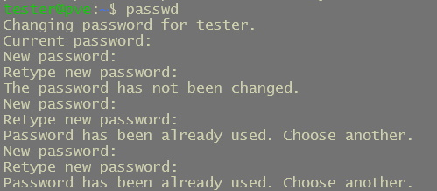
Після чого вже додам в /etc/pam.d/passwd необхідні за умовами завдання (та корисні з точки зору здорового глузду) строки:
retry=3
minlen=8
lcredit=-1
ucredit=-2
dcredit=-2
ocredit=-1
Ну і бачу результат спроби зміни паролю - до поки пароль не буде відповідати умовам, а саме обов’язково більше 8-ми символів, 1-ї прописної літери, 2-х заголовних літер, 2-х цифр та 1-го спец. символу, PAM не дасть його назначити обліковці.
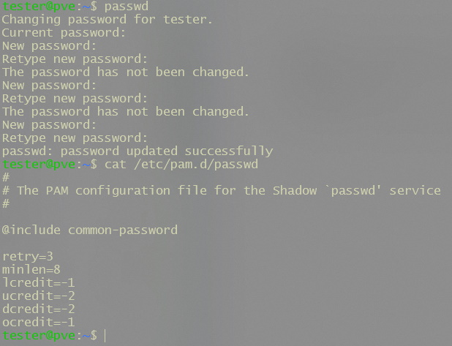
Далі налаштовую блокування аккаунта після невдалих спроб логіну.
Для цього додаю в файл /etc/pam.d/common-auth строки пов’язані з pam_faillock.so (pam_tally2 починаючи з Debian 11 вже не підтримується):
auth required pam_faillock.so preauth audit deny=5 unlock_time=604800
# тут базова строка аутентифікації з pam_unix.so
auth [default=die] pam_faillock.so authfail audit deny=5 unlock_time=604800
auth sufficient pam_faillock.so authsucc audit deny=5 unlock_time=604800
Перша не пускає вже заблокованих користувачів. Друга строка передписує записувати невдалі спроби логіну. Третя скидує лічильник невдалих спроб в разі успішного логіну. Спроб дозволено 5. Обліковка блокується на тиждень.
Тестую: після 5 невдалих спроб ввести пароль - на 6-й правильний пароль вже не проходить. Що нам далі підтверджує лог.
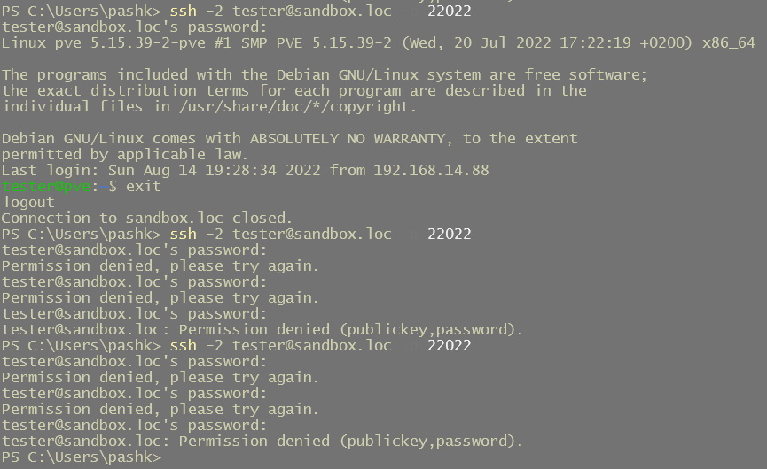
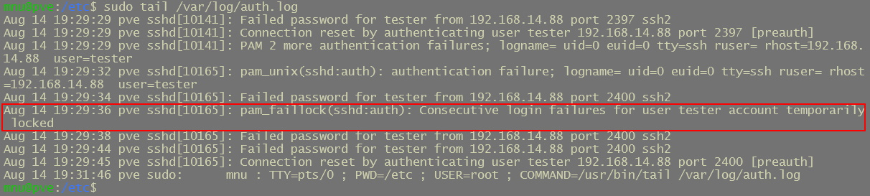
Ну і розблокую логін тестової обліковки з під іншої обліковки командою:
sudo /usr/sbin/faillock --user tester --reset
Після цього знову можна логінитись під цією обліковкою.
Далі встановлюю термін дії паролю тестовій обліковці в 90 діб командою:
sudo chage -M 90 tester
Після чого перевіряю статус:
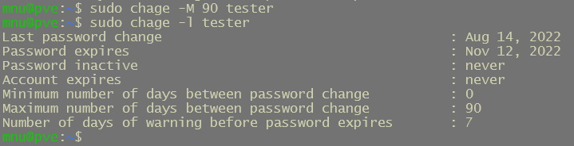
Ну і щоб зовсім гарно було, встановлюю термін дії паролю в 90 днів для всіх майбутніх нових обліковок. Для цього відкриваю файл /etc/login.defs, знаходжу в ньом строку PASS_MAX_DAYS и вказую значення 90.
